
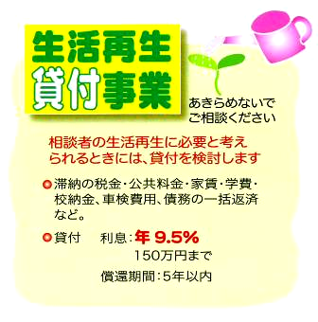

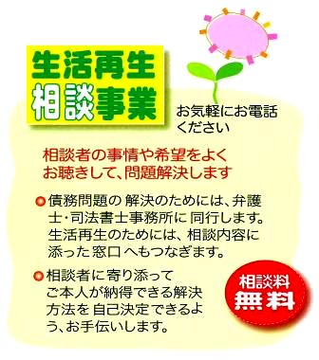
下表の日程、会場で
出張相談会
を開催します。
１０月 |  | 会場(時間は10時～16時です)
２１日 | 金 | 島原市 島原文化会館
２５日 | 火 | 諫早市 諫早中央公民館
１１月
３日 | 木 | 佐世保市 アルカスＳＡＳＥＢＯ
８日 | 火 | 大村市 コミュニティセンター

グリーンコープ生活再生相談室では、多重債務をはじめとする家庭の経済問題の相談、及び貸し付けを行っています。相談室は、長崎市に常設していますが、今回お近くで出張相談会を行います。
お気軽にお越しください。
♦相談は予約が必要です♦
電話予約窓口 ０９５-８２９-７７７０（グリーンコープ生活再生相談室）
●グリーンコープは、九州・中国地方・兵庫・大阪に住む、家族の健康と未来をまもっていきたいと願う40万人の母親たちが集う生活協同組合です。
●グリーンコープは｢たすけあって支えあって心豊かにくらせる街を！｣をスローガンに、平和な社会と安心・安全な環境作りのために知恵を寄せ合い、商品の開発やさまざまな運動を通してより良い社会をめざす活動を行っています。

